**НАРОДНО ЧИТАЛИЩЕ „ПРОСВЕЩЕНИЕ 1870” БРЕЗНИК**

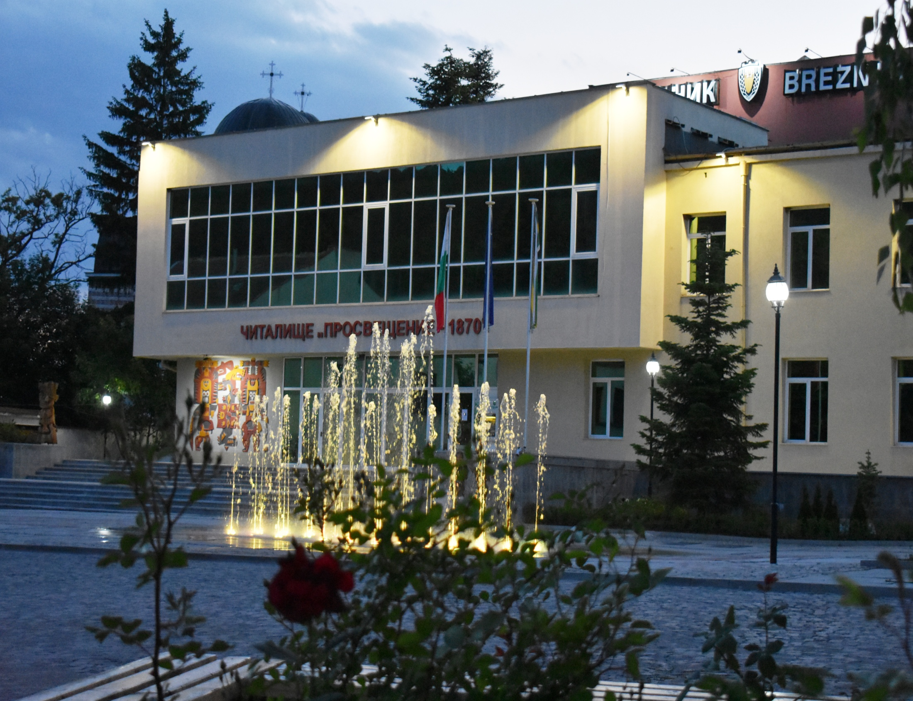

|  |  |  |  |
| --- | --- | --- | --- |
| **ДАТА** | **МЕРОПРИЯТИЕ** | **ОРГАНИЗАТОРИ** | **МЯСТО** |
| **МЕСЕЦ ЯНУАРИ** |  |  |  |
| 18 ЯНУАРИ | **„ Бабинден в Граово**„ –пресъздаване на обичая от самодейците в състава за словесно творчество и групата  за художествено слово | НЧ „Просвещение 1870” | малък салон |
| 20 ЯНУАРИ | Постановка на драматичен театър | НЧ „Просвещение 1870” | голям салон |
| 16 – 20 ЯНУАРИ | **„Обичаят Сурова –част от духовното наследство на Граово” -** беседа с учениците от СУ „ Васил Левски” | НЧ „Просвещение 1870”  Общински исторически музей  СУ „Васил Левски” Брезник | малък салон |
| 20 ЯНУАРИ | „**Сурова 2024** ” – парад на сурвакарските групи от Община Брезник и гостуващи групи | НЧ „Просвещение 1870”  Община Брезник | на площада |
| **МЕСЕЦ ФЕВРУАРИ** |  |  |  |
| 14 ФЕВРУАРИ | „ **Усещане за любов** **”-** спектакъл, посветен на деня на любовта и виното, подготвен от самодейния читалищен театър | НЧ „Просвещение 1870” | малък салон |
| 18 ФЕВРУАРИ | „ **Дякон Левски** ” - тематична изложба на книги и фотоси, посветена на 144 г. от гибелта на Васил Левски и беседа с ученици | Читалищна библиотека  СУ „Васил Левски” Брезник | фоайето на библиотеката |
| 28 ФЕВРУАРИ | „ **Легендата за мартеницата**” – литературно четене с участието на самодейците от групата за словесен фолклор | НЧ „Просвещение 1870” | библиотеката |

|  |  |  |  |
| --- | --- | --- | --- |
| **МЕСЕЦ МАРТ** |  |  |  |
| 1 МАРТ | **„ Сцената е моята мечта” –** честване Деня на самодееца | НЧ „Просвещение 1870” | малък салон |
| 3 МАРТ | „**Освобождението на България 1878**” – тематична изложба | НЧ „Просвещение 1870”  Библиотека | Фоайето на библиотеката |
| 3 МАРТ | **Честване националния празник на Република България –** ритуал за издигане на националното знаме на РБългария | Община Брезник  НЧ „Просвещение 1870”  СУ „Васил Левски” | пред читалището |
|  | „**Свободна България**” – музикално-поетична композиция на самодейците от групата за художествено слово | НЧ „Просвещение 1870” | пред читалището |
| 8 МАРТ | **„ Как тревожно е да си жена**”-празничен концерт на самодейните колективи, посветен на Осми март | НЧ „Просвещение 1870” | голямо фоайе |
| 11 МАРТ | „**Магията на прошката- традиция и ритуали в Граово на Сирни Заговезни”**  – беседа с ученици | НЧ „Просвещение 1870”  Общински исторически музей,СУ „Васил Левски” | малък салон |
| 10 - 22 МАРТ | **„Моят Брезник” – онлайн** конкурс за поезия и връчване на награди | НЧ „Просвещение 1870” | малък салон |

|  |  |  |  |
| --- | --- | --- | --- |
| **МЕСЕЦ АПРИЛ** |  |  |  |
| АПРИЛ | **„Приказки и гатанки от старите читанки”** – детско утро, посветено на седмицата на детската книга  **„Ще изяде ли мишката книжката”** – беседи с учениците от шестите класове  **Литературно четене на български народни приказки** във вторите и третите класове | НЧ „Просвещение 1870”  Библиотека  НЧ „Просвещение 1870”  Библиотека  СУ „Васил Левски  НЧ „Просвещение 1870”  Библиотека  СУ „Васил Левски | библиотеката |
| 27 АПРИЛ | „**Ой, Лазаре, Лазаре**”– лазаруване в града от самодейците в читалището според обичая | НЧ „Просвещение 1870” |  |
| 29 АПРИЛ | „**Подари усмивка**” – Великденски благотворителен базар  „**Шарен, шарен Великден” –** работилница за боядисване на великденски яйца | НЧ „Просвещение 1870” | голямо фоайе |
| 30АПРИЛ | „**Първа среща с библиотеката**” – посещение на 1-вите класове и беседа за правилата за ползване на библиотеката | НЧ „Просвещение 1870” | библиотека |
| **МЕСЕЦ МАЙ** |  |  |  |
| 9 МАЙ | **Честване Ден на Европа и Ден на победата -** тържествен ритуал, тематичен музикално-поетичен спектакъл и концерт на самодейните колективи | НЧ „Просвещение 1870”  Община Брезник | пред читалището |
| 11 -20 МАЙ | **Постановка** на самодейния театър при читалището | НЧ „Просвещение 1870” | голям салон |
| 11 МАЙ | **Ден на отворените врати**  в библиотеката  **Библиотекар за един час** | НЧ „Просвещение 1870” | библиотека |
| 24 МАЙ | „**Слава вам, творци велики”** – тържествено честване Деня на българската просвета и култура с участието на самодейните колективи | Община Брезник  НЧ „Просвещение 1870”  СОУ”Васил Левски”  ЦДГ”Брезица” | пред читалището |
| **МЕСЕЦ ЮНИ** |  |  |  |
| 1 ЮНИ | „**Детски празник**” – отбелязване на 1 юни -  Международен ден на детето | НЧ „Просвещение 1870”  ЦДГ”Брезица”  Община Брезник | пред читалището |
| 2 ЮНИ | „**Българио, за тебе те умряха…”** посещение с деца на паметните плочи на загиналите във войните | НЧ „Просвещение 1870” |  |
| ЮНИ | Участие на самодейните колективи във фестивала „**Чичо Стоян**” в село Дивотино | НЧ „Просвещение 1870” |  |
| 19 ЮНИ | **Заключителен концерт** на самодейните колективи при читалището при приключване на творческия сезон | НЧ „Просвещение 1870” | голям салон |
| 28 И 29 ЮНИ | „**ВИДОВДЕН 2024**” – организация и провеждане на граовския фолклорен събор с участието на самодейните колективи при читалището | Община Брезник  НЧ „Просвещение 1870” | на площада |
| **МЕСЕЦ СЕПТЕМВРИ** |  |  |  |
| 6 СЕПТЕМВРИ | „ **Битката при Брезник**” - тематична изложба на фотоси и беседа с учениците от шестите и седмите класове | НЧ „Просвещение 1870”  СУ „Васил Левски”  Общински музей | малък салон |

|  |  |  |  |
| --- | --- | --- | --- |
| **МЕСЕЦ ОКТОМВРИ** |  |  |  |
| 11 ОКТОМВРИ | **„Писателят и родния край „ –** среща с писатели краеведи от Брезник | НЧ „Просвещение 1870” | голямо фоайе |
| 14 ОКТОМВРИ | **Петковден** - **духовен празник на Брезник** – празнична литургия и водосвет  **„Да се знае и помни”** изложба на детски рисунки и църковни документи | НЧ „Просвещение 1870”  Община Брезник  Черковно настоятелство | Храм „Света Петка“ |
| 20 - 30 ОКТОМВРИ | „**Будители народни**”- тематична изложба на книги и фотоси и мултимедийна презентация | НЧ „Просвещение 1870”  Общински музей  СУ „Васил Левски” | малък салон |
| 26 ОКТОМВРИ | „**На гости в библиотеката**”-организирано посещение на четвърта група от ЦДГ и запознаване с библиотеката | Читалищна библиотека  ДГ „Брезица” | Детски отдел на библиотеката |
| **МЕСЕЦ НОЕМВРИ** |  |  |  |
| 6 НОЕМВРИ | „ **Брезник в Сръбско –българската война**” –изложба на документи и фотоси , поклонение и поднасяне на цветя на паметната морена на загиналите в битката край Брезник | НЧ „Просвещение 1870”  Общински музей  СУ „Васил Левски” | табло пред читалището |
| 21 НОЕМРВИ | „ **Заедно да преминем по пътя към храма**” – презентация за Въведение Богородично и беседа за деца и родители за ценностите на християнското семейство | НЧ „Просвещение 1870”  Черковно настоятелство | малък салон |
| **МЕСЕЦ ДЕКЕМВРИ** |  |  |  |
| ДЕКЕМВРИ | „**За традициите** **и вярата**” - фолклорна вечер, посветена на зимните традиционни празници | НЧ „Просвещение 1870” | малък салон |
| ДЕКЕМВРИ | **„Мирни и усмихнати празници**” -запалване на коледните светлини, коледно шоу с участието на самодейци от групата за художествено слово и сатиричния състав | Община Брезник  НЧ „Просвещение 1870” | пред читалището |
| 20 ДЕКЕМВРИ | „**Магията, наречена Коледа**” - концерт с участието на самодейните колективи | НЧ „Просвещение 1870” | голям салон |
| 31 ДЕКЕМВРИ | „**Заедно в новогодишната нощ**”**”** - посрещане на Новата година на площада | Община Брезник  НЧ „Просвещение 1870” | на площада |

**Забележка: Настоящият календарен план на културните изяви е отворен и подлежи на актуализиране и допълване.**